**石家庄铁路运输学校**

**2023年选聘工作人员线上初试公告**

根据《河北省事业单位公开招聘工作人员暂行办法》、石家庄铁路运输学校《2023年选聘工作人员公告》要求，现将线上初试有关事宜公告如下：

一、初试时间及参加人员

**初试时间：**9月15日

上午8:30-12:00，**参加人员：**报考007、009、010岗，且通过网上资格审核的考生。

下午14:00-18:00，**参加人员：**报考005、008、011、012、017、018岗，且通过网上资格审核的考生。

其他岗位网上审核通过人员直接进入综合测评和复试，不参加此次线上初试（复试面试公告另行通知）。

二、初试形式及内容

初试通过**“腾讯会议”**应用软件进行线上面试考核，主要测试应聘者的政治思想素质、专业知识、业务能力和综合素质。

**005、007、008岗位，初试形式包括竞聘演讲、个人成果展示和专业答辩三个环节，**其中竞聘演讲不超过2分钟，每人总体时间不超过8分钟。

**009、010、011、012岗位，初试形式包括竞聘演讲和个人成果展示两个环节**，竞聘演讲不超过2分钟，每人总体时间不超过5分钟。

**017、018岗位初试形式包括线上面试和个人量化考核两个环节，**其中线上面试包括竞聘演讲和个人成果展示，竞聘演讲不超过2分钟，每人总体时间不超过5分钟。个人量化考核依据考生提供的本人学历、职称、荣誉称号、科研课题、论文论著、发明专利及参加专业大赛获奖等佐证材料进行评分。**017和018岗参加初试人员，请于9月14日上午10:00前，填写《017、018岗初试人员资格审核登记表》（附件1），并附相关佐证材料，以PDF形式上传hbgdxyzp@126.com邮箱。逾期或未按要求提供相应佐证材料的不予认定。**

“竞聘演讲”包括自我介绍（本人学习和工作经历、取得的成绩和荣誉等）、岗位认知和工作设想等内容。“个人成果展示”形式自选（结合岗位特点特长展示、说课、试讲、实训教学或实训操作展示等）。

初试成绩实行百分制，最低合格分数线60分（其中017、018岗线上面试和个人量化考核满分分别为100分，初试总成绩=线上面试成绩×40%+个人量化考核成绩×60%）。依据初试成绩从高分到低分按计划招聘人数与进入最终面试人数1:3的比例确定进入综合测评和最终面试人选，比例内末位初试成绩并列的都进入最终面试。

三、初试准备工作及初试程序

**（一）设备环境。**考生应选择安静、明亮的房间**独自**完成面试。面试采用主机位和辅机位“双机位”视频模式。每名考生准备2台设备，**主机位**固定放置带摄像头和麦克风的电脑等设备，下载“腾讯会议”客户端，建议连接有线网络（插网线），在腾讯会议室中连接音频。**辅机位**放置具有高清录像功能并能联网的手机或平板电脑等电子设备，摄像头从考生侧后方45°拍摄。辅机位设备需要登录微信（无需下载“腾讯会议”客户端），在腾讯会议室中不连接音频。**设备要求：**主机位和辅机位要保证网络畅通，面试期间除“腾讯会议”和“微信”软件外，须关闭其他所有通讯软件、手机卡信号及系统等。

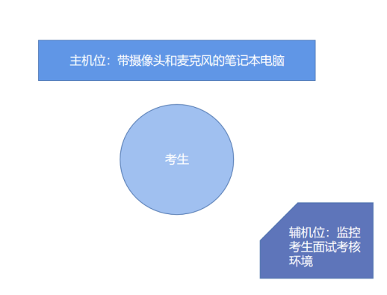设备放置示意图

**（二）考前准备。**为确保线上初试顺利进行，**各岗位将于9月14日下午进行模拟测试。**请考生于9月14日上午10:00前进入相应微信群（后附二维码，仅允许考生本人添加），以**“岗位代码+初试准考证号后两位备注**，按工作人员要求做好相关工作。未参加模拟测试或未按要求进行初试的考生，出现问题自行承担。

**（三）在线签到。**初试开始前，考生在微信群完成签到和抽签。考生须持本人身份证原件实名签到，根据分组情况，按时间节点完成抽签，**逾时未完成的考生视为弃考**。

**（四）线上候考。**考生线上抽签结束后，按工作人员引领进入腾讯会议候考室，并更改本人腾讯会议名称为“××岗××号考生”，进入候考。

**（五）开始面试。**考生按照抽签顺序，在工作人员引领下进入“腾讯会议面试室”。考生进入面试室后，先报面试序号，不得报姓名，否则取消应聘资格，听到工作人员指令后，考生在规定时间内完成面试，计时员在距面试结束前1分钟提醒考生。面试结束后，考生按工作人员引领退出面试室，不得逗留。

四、相关要求

1.考生在工作员引领下进入面试室后，不得透露本人姓名等可能影响评委公正评价的个人信息，不得回答与考试无关的内容。面试时间结束，考生停止答题，立即退出面试室，严禁返回候考室或面试室，不得以任何形式与其他参加面试人员接触或透露面试试题信息等。违反上述规定者取消应聘资格。

2.面试期间，考生应保持目光注视主机位屏幕，视线不得离开；考生可视范围内不得存放与考试有关的资料等，不得接听电话，使用耳机、电子手表等通讯设备；不得以任何方式查阅资料或接收其他信息。

3.请考生随时关注学校网站（https://www.hbgdys.cn），我们将及时发布招聘工作有关信息，务必确保本人手机联络畅通，如有特殊情况，请及时与我校联系。

联系电话：0311-67690608

附件：1.《017、018岗初试人员资格审核登记表》

2.初试相关岗位微信群二维码

石家庄铁路运输学校

2023年9月12日

附件1

**017、018岗初试人员资格审核登记表**

**报考岗位： 岗位代码：**

|  |  |  |  |  |  |  |  |  |  |  |  |
| --- | --- | --- | --- | --- | --- | --- | --- | --- | --- | --- | --- |
| 姓名 | |  | | 性别 |  | 出生  年月 |  | | | 照片 | |
| 政治 面貌 | |  | | | 联系  电话 |  | | | |
| 专业  技术职务 | | |  | | 职业  技能等级 |  | | | |
| 全日制 | 是否为普通全日制 | |  | 毕业 学校 |  | | | | | | |
| 学历 | |  | 学位 |  | 所学  专业 | |  | | | |
| 在职 | 学历 | |  | | 毕业 学校 |  | | | | | |
| 学位 | |  | | 所学 专业 |  | | | | | |
| 现工作 单位 | | |  | | 工作 岗位 |  | | | 工作 内容 | |  |
| 学习及  工作简历 | | |  | | | | | | | | |
| 个人  成果 | | | （一）荣誉称号（自2018年以来所获荣誉）  （二）教学质量优秀奖  （三）大赛获奖（分为教师参赛和指导学生参赛）  （四）科研课题、论文论著、发明专利等（注明参与或主持、级别、名称、完成时间、排名等）  （五）其他荣誉及成果（注明时间、级别、排名等）  （内容多可另附纸） | | | | | | | | |
| 应聘者  承诺 | | | 本人所提供材料真实有效，本人资格条件符合本次选聘所报考岗位的要求，如有与档案记载不一致信息或作假行为，本人承担一切后果，并同意取消应聘资格。  报考人电子签字： | | | | | | | | |
| 备注 | | |  | | | | | | | | |

注：所获奖项按照由高到低级别排列，注明时间、名称、级别、排名等，并按类别上传PDF格式的佐证材料，每个文档备注名称。

附件2

007国际经济与贸易专业专任教师岗

微信群二维码

（进群时间：9月13日9：30至17：00）

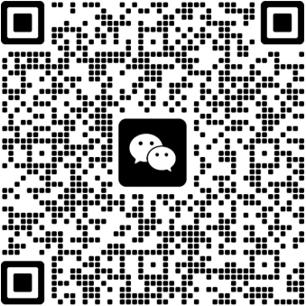

009美育教师1岗微信群二维码

（进群时间：9月13日9：30至17：00）

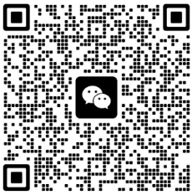

010美育教师2岗微信群二维码

（进群时间：9月13日9：30至17：00）

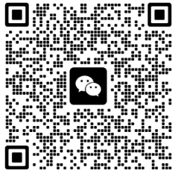

005铁道车辆技术专业教师、

008人力资源管理专业专任教师岗微信群二维码

（进群时间：9月13日9：30至17：00）

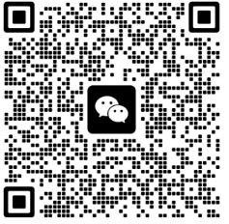

011医务和健康教育人员、012办公室文员、

017专业实训指导教师2、018专业实训指导教师3岗

微信群二维码

（进群时间：9月13日9：30至17：00）

